Обязанность каждого гражданина», «Я имею право», «Спецназ – детям», «Детская приемная «Ювеналия», «Волонтером быть модно», «Подросток и закон», «Правовые основы государства», «Семья и закон», но все они были направлены на формирование правовой культуры детей и их общечеловеческих ценностей. Ребята были активными слушателями и участниками бесед, а самое главное, смогли задать интересующие их вопросы и получить исчерпывающие ответы «из первых уст».  Кульминационным моментом Дня стали показательные выступления сотрудников Управления по контролю за оборотом наркотиков УМВД России по Ярославской области на школьном дворе. Ребятам были показаны фрагменты операции по задержанию преступников, причастных к незаконному обороту наркотиков, с использованием холостых патронов травматического оружия. Обрадовала всех присутствующих и встреча со всеобщей любимицей – служебной овчаркой, с которой учащиеся школы познакомились еще в декабре 2014 года. Можно представить, какие эмоции переполняли ребят от увиденного здесь! На лицах детей улыбки сменялись удивлением и восторгом. Закончились выступления гостей бурными аплодисментами школьников и взрослых и благодарным «Спасибо!».  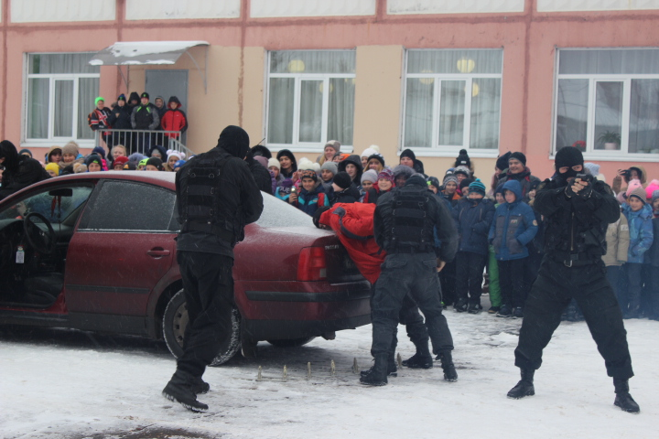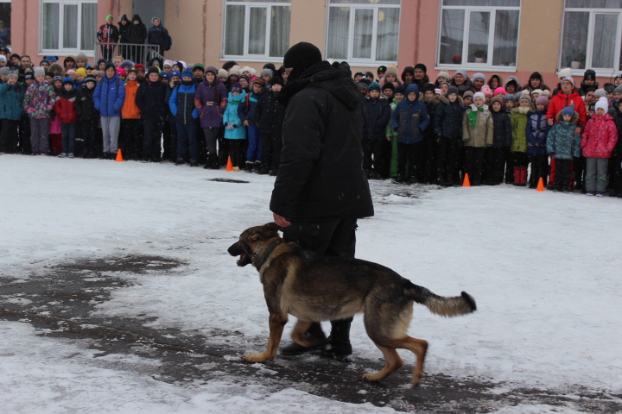  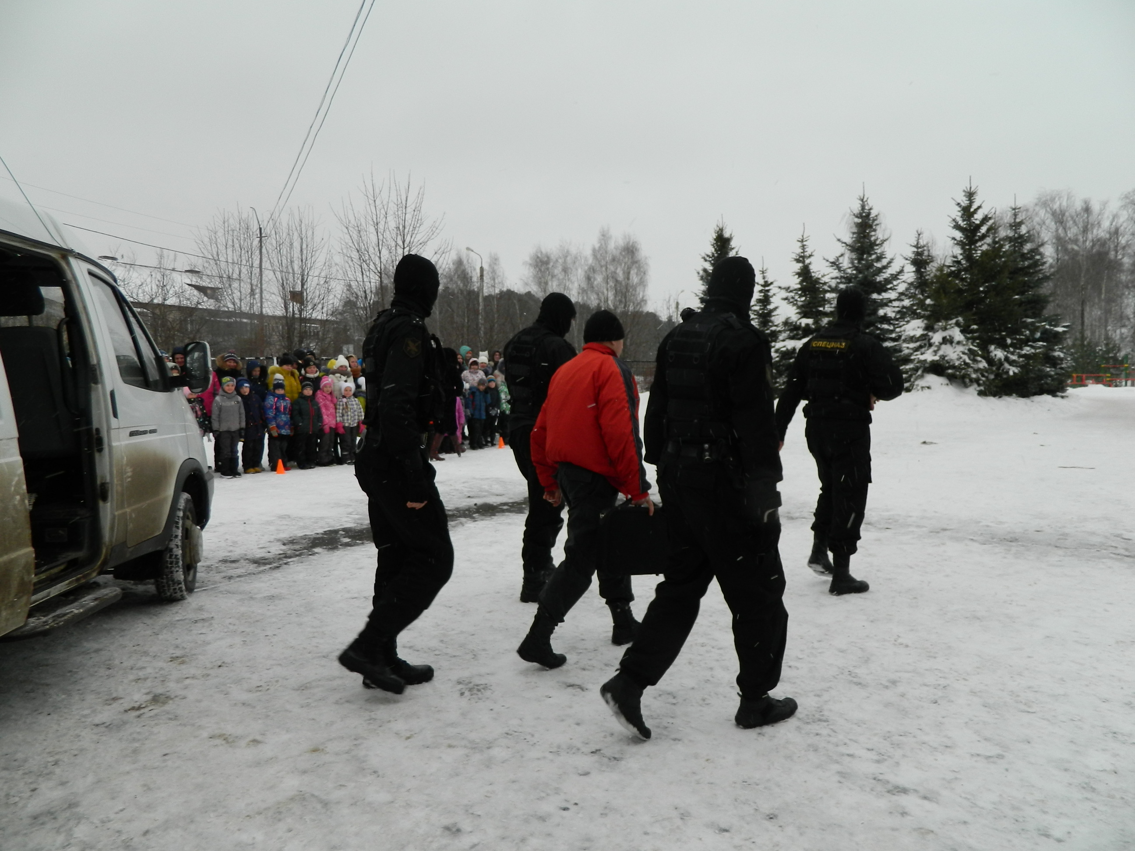  На подведении итогов Дня в актовом зале директор школы Лариса Николаевна Мохова и ведущий специалист Отдела по делам несовершеннолетних и защите их прав АТМР Ольга Всеволодовна Никитина поблагодарили всех специалистов за участие в тематическом дне и подчеркнули, что данное мероприятие в очередной раз помогло обратить внимание общественности на проблемы общества во всем мире, а также на взаимопонимание между миром детей и миром взрослых.  Главный редактор – И.С.Махорская  школы, Упадышева А.И., председателя общественной палаты ТМР, и, конечно же, родителей наших учеников.  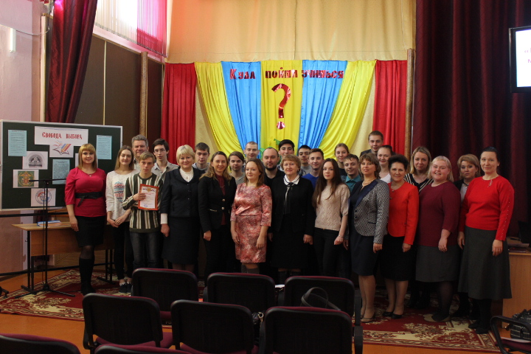 Мероприятие торжественно началось в актовом зале с исполнения Гимна школьного научного общества «Ключ». Всех собравшихся приветствовала директор школы Лариса Николаевна Мохова и прибывшие гости. Затем учащиеся в сопровождении тьюторов по группам разошлись в аудитории согласно маршрутным листам.  В этот день старшеклассникам была предоставлена уникальная возможность лично пообщаться с представителями большого количества учебных заведений, не выезжая за пределы школы. Ребята и родители получили подробную информацию о правилах поступления в учебные заведения, особенностях обучения и о  профессиях, по которым ведется подготовка. Они смогли задать все интересующие их вопросы.  По словам участников, мероприятие удалось! Ребята узнали для себя много интересного и полезного. Надеемся, что посещение ярмарки позволит выпускникам сделать правильный выбор.  Ученическое самоуправление: прошлое и настоящее  14 ноября 2016 года прошла общешкольная конференция «Ученическое самоуправление: прошлое и настоящее», которая проводилась органами ученического самоуправления школы. В работе конференции приняли участие 60 человек – лидеры-активисты с четвертого по одиннадцатый класс. Цель конференции: поднять работу школьного самоуправления на новый уровень. Директор школы Лариса Николаевна Мохова приветствовала всех присутствующих.  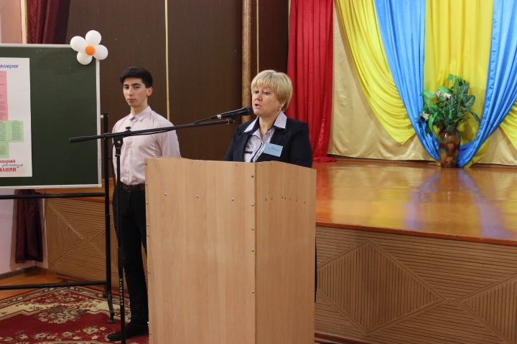 Для работы конференции был избран президиум, председатель и секретарь. В повестку дня включены вопросы:  - Еще раз о самоуправлении.  - Модель ученического самоуправления.  - Отчет о деятельности Совета старшеклассников.  - Деятельность ДДД «К истокам нашим»  - Работа по секциям.  - Подведение итогов.  На пленарном заседании в актовом зале председатель Совета старшеклассников Степанычев Данил рассказал о том, что такое | МОУ Фоминская средняя школа ТМР  Школьный меридиан  Информационная газета для родителей  Специальный выпуск, ноябрь 2016 год  Сегодня в номере:  - Ярмарка профессий для старшеклассников «Моя профессия – мое будущее»  - Ученическое самоуправление: прошлое и настоящее  - День правовой помощи и консультаций  Ярмарка профессий для старшеклассников  «Моя профессия – моё будущее»  В субботу, 12 ноября 2016 года, в школе впервые по инициативе Управляющего совета прошла ярмарка профессий «Моя профессия – моё будущее» в формате приема представителей учебных заведений Ярославии именно на территории школы. Встреча собрала более восьмидесяти учеников 8-11 классов для построения своего дальнейшего профессионального маршрута. Цель данного мероприятия – максимальное информирование выпускников школы об учебных заведениях, помощь в выборе профессии, ориентация школьников на получение специальностей, позволяющих им стать гарантированно востребованными на рынке труда.  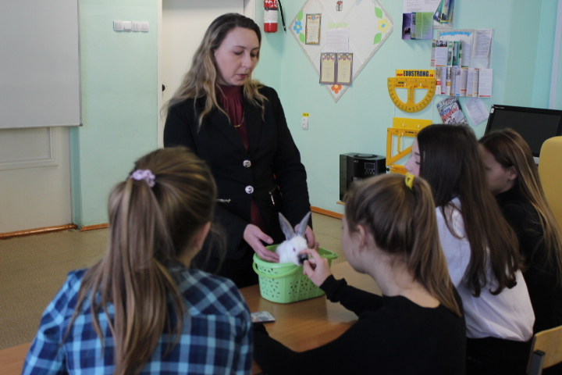 На ярмарку были приглашены представители и студенты Ярославского государственного педагогического университета им. К.Д.Ушинского, Ярославской государственной сельскохозяйственной академии, Тутаевского филиала Рыбинского  государственного авиационного технического университета, Ярославского государственного медицинского университета, Рыбинского филиала ФГБОУ ВО «Московской государственной академии водного транспорта», ГПОУ ЯО Ярославского железнодорожного колледжа, ГПОАУ ЯО Ярославского колледжа сервиса и дизайна, ГПОУ ЯО Ярославского градостроительного колледжа. Среди гостей особенно приятно было видеть Конева Д.М., ведущего специалиста Департамента образования АТМР, Осокину М.Н., председателя Управляющего совета  самоуправление, старшеклассники представили модель школьного самоуправления, сложившуюся в школе. Затем председатель Совета старшеклассников предложил общему вниманию отчет о проделанной работе. Анна Ассонова рассказала о деятельности детского досугового движения «К истокам нашим», в котором наши лидеры школьного самоуправления принимают активное участие.  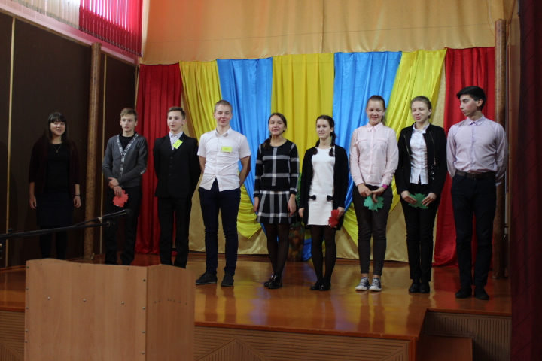 Вторая часть конференции проходила по секциям: «Законодательная», «Секция по науке», «Секция по физкультуре и спорту», «Секция по культуре», «СМИ». Работа в них была плодотворной. Собравшись вновь в актовом зале на подведении итогов, представители рабочих групп огласили результаты своей работы.  А в заключении секретарь озвучил решение конференции, которая была принята ее участниками единогласно. Конференция завершилась исполнением песни, ставшей гимном школьного самоуправления.  День правовой помощи и консультаций  18 ноября 2016 года в школе прошел тематический день «Правовая неотложка», который организовали и провели педагоги школы совместно со специалистами Отдела по делам несовершеннолетних и защите их прав АТМР.  Старт Дня был дан утром во время проведения информационной пятиминутки. На переменах дети смотрели видеоролики и мультфильмы на правовую тематику, познакомились с книжной выставкой «Тебе о праве – право о тебе», на уроках изобразительного искусства кистью творили чудеса, наглядно демонстрируя свои права.  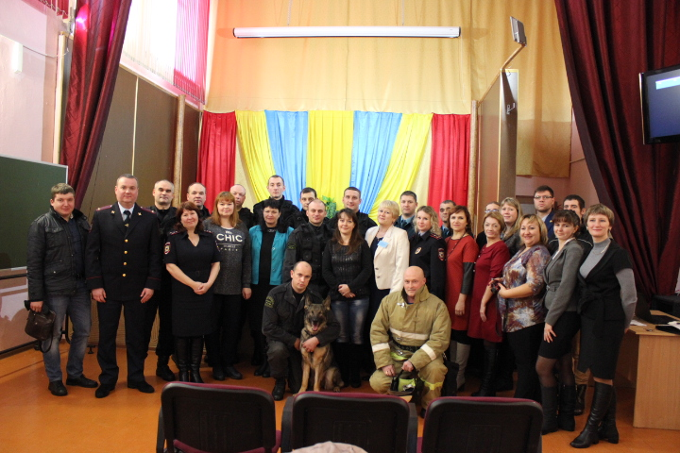Во второй половине дня прибывшие в школу гости – специалисты различных ведомств и служб Тутаевского района и Управления по контролю за оборотом наркотиков УМВД Росси по Ярославской области - встретились с учениками школы с 1-го по 11 класс и провели для них профилактические беседы.  Темы встреч значились по-разному, в зависимости от возраста аудитории: «Безопасность на дороге», «Территория безопасности», «Урок нравственности», «Я и закон», «Когда шалость становится правонарушением», «Знать свои права и соблюдать законы РФ –

